Sonntag, 5. September 2021
Einladung zum Vereinsausflug

Führung im Didaktischen Zentrum Bienenwerte
bei der Unteren Waid in Mörschwil
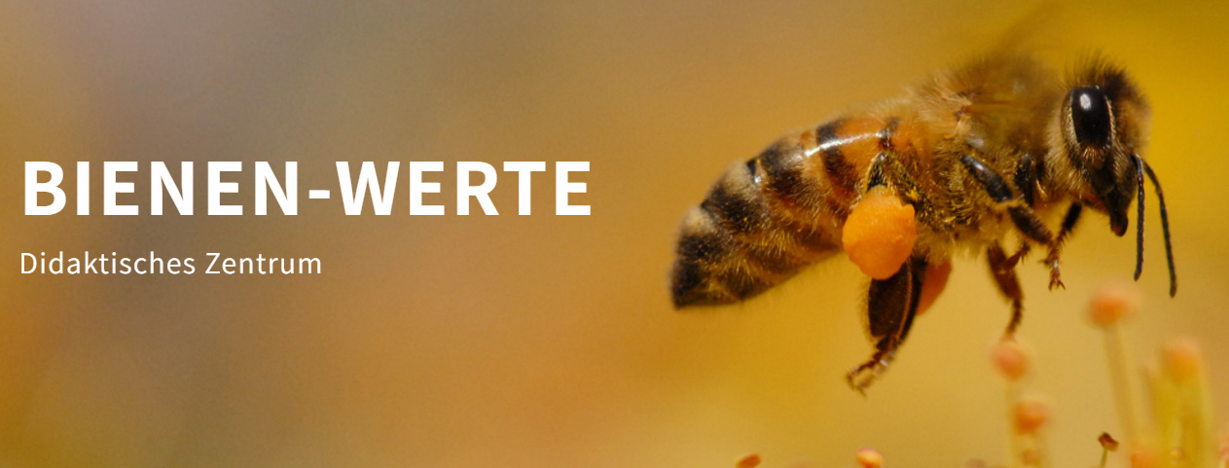

Mittagessen im Restaurant Guggeien Höchst in St. Gallen

Treffpunkt: 9:15 Uhr beim TZM; 9:20 Uhr bei der Seeblickhalle Mörschwil

Rückkehr: ca. 15 Uhr

Kosten: 25 bis 30 Franken für Mitglieder
40 Franken für Nichtmitglieder

Anmeldung: so schnell wie möglich an Astrid (078 740 16 10)

------------------------------------------------------------------------------------------------------
Name: _______________________________ Anzahl Erwachsene: ______
Anzahl Kinder: ______
Mittagsmenu: mit Fleisch (___) ohne Fleisch (___)

